|  |  |  |
| --- | --- | --- |
|  | **Ujian Akhir Semester**  **Semester Genap TA 2014/2015** | **Tipe Soal : A** |
| **Fakultas Teknologi Informasi** | **Mobile Computing I** | **Program Studi S1 Sistem Informasi** |

Catatan: Ujian bersifat open book dan dapat dibantu dengan komputer. Ujian dikerjakan sendiri, jika terdapat **kesamaan lebih dari 90% maka akan didiskualifikasi** bagi yang memberi jawaban dan yang meminta jawaban

Soal:

1. Tuliskan kode skrip (main.java dan kode XML) untuk membuat Menu menggunakan tipe **Option Menu** dengan hirarki sebagai berikut:

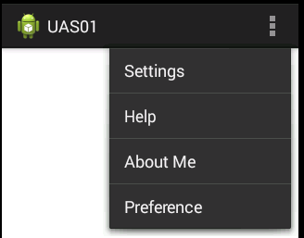

2. Tuliskan skrip program utama (main.java) tentang aplikasi **pencatat tulisan (Note) sederhana** dengan pemakaian database SQLite. Dengan field: Judul_Note.

|  |  |  |
| --- | --- | --- |
|  | **Ujian Akhir Semester**  **Semester Genap TA 2014/2015** | **Tipe Soal : B** |
| **Fakultas Teknologi Informasi** | **Mobile Computing I** | **Program Studi S1 Sistem Informasi** |

Catatan: Ujian bersifat open book dan dapat dibantu dengan komputer. Ujian dikerjakan sendiri, jika terdapat **kesamaan lebih dari 90% maka akan didiskualifikasi** bagi yang memberi jawaban dan yang meminta jawaban

Soal:

1. Tuliskan kode skrip (main.java dan kode XML) untuk membuat Menu menggunakan tipe **Context Menu** dengan hirarki sebagai berikut:

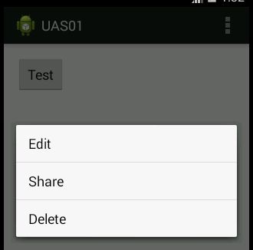

2. Tuliskan skrip program utama (main.java) tentang **aplikasi buku telepon sederhana** dengan pemakaian database SQLite.

Dengan field: Nama, No_telepon.

|  |  |  |
| --- | --- | --- |
|  | **Ujian Akhir Semester**  **Semester Genap TA 2014/2015** | **Tipe Soal : C** |
| **Fakultas Teknologi Informasi** | **Mobile Computing I** | **Program Studi S1 Sistem Informasi** |

Catatan: Ujian bersifat open book dan dapat dibantu dengan komputer. Ujian dikerjakan sendiri, jika terdapat **kesamaan lebih dari 90% maka akan didiskualifikasi** bagi yang memberi jawaban dan yang meminta jawaban

Soal:

1. Tuliskan kode skrip (main.java dan kode XML) untuk membuat Menu menggunakan tipe **Popup Menu** dengan hirarki sebagai berikut:

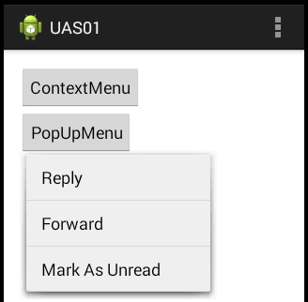

2. Tuliskan skrip program utama (main.java) tentang aplikasi **kamus Indonesia-Inggris sederhana** dengan pemakaian database SQLite

Dengan field: Kata_Indonesia.

|  |  |  |
| --- | --- | --- |
|  | **Ujian Akhir Semester**  **Semester Genap TA 2014/2015** | **Tipe Soal : A** |
| **Fakultas Teknologi Informasi** | **Mobile Computing I** | **Program Studi S1 Sistem Informasi** |

Catatan: Ujian bersifat open book dan dapat dibantu dengan komputer. Ujian dikerjakan sendiri, jika terdapat **kesamaan lebih dari 90% maka akan didiskualifikasi** bagi yang memberi jawaban dan yang meminta jawaban

Soal:

1. Tuliskan kode skrip (main.java dan kode XML) untuk membuat Menu menggunakan tipe **Option Menu** dengan hirarki sebagai berikut:



2. Tuliskan skrip program utama (main.java) tentang aplikasi **pencatat tulisan (Note) sederhana** dengan pemakaian database SQLite. Dengan field: Judul_Note.

|  |  |  |
| --- | --- | --- |
|  | **Ujian Akhir Semester**  **Semester Genap TA 2014/2015** | **Tipe Soal : B** |
| **Fakultas Teknologi Informasi** | **Mobile Computing I** | **Program Studi S1 Sistem Informasi** |

Catatan: Ujian bersifat open book dan dapat dibantu dengan komputer. Ujian dikerjakan sendiri, jika terdapat **kesamaan lebih dari 90% maka akan didiskualifikasi** bagi yang memberi jawaban dan yang meminta jawaban

Soal:

1. Tuliskan kode skrip (main.java dan kode XML) untuk membuat Menu menggunakan tipe **Context Menu** dengan hirarki sebagai berikut:



2. Tuliskan skrip program utama (main.java) tentang **aplikasi buku telepon sederhana** dengan pemakaian database SQLite.

Dengan field: Nama, No_telepon.

|  |  |  |
| --- | --- | --- |
|  | **Ujian Akhir Semester**  **Semester Genap TA 2014/2015** | **Tipe Soal : C** |
| **Fakultas Teknologi Informasi** | **Mobile Computing I** | **Program Studi S1 Sistem Informasi** |

Catatan: Ujian bersifat open book dan dapat dibantu dengan komputer. Ujian dikerjakan sendiri, jika terdapat **kesamaan lebih dari 90% maka akan didiskualifikasi** bagi yang memberi jawaban dan yang meminta jawaban

Soal:

1. Tuliskan kode skrip (main.java dan kode XML) untuk membuat Menu menggunakan tipe **Popup Menu** dengan hirarki sebagai berikut:



2. Tuliskan skrip program utama (main.java) tentang aplikasi **kamus Indonesia-Inggris sederhana** dengan pemakaian database SQLite

Dengan field: Kata_Indonesia.